**学堂学分课学习流程**

各位同学，大家好：

我校联手学堂在线平台，共同推出了2017年春季选课活动。各位同学根据之前已经选择的课程，于2017年春季学期规定时间内，按照流程，登录学堂在线平台进行学习，并及时完成课后习题，通过考核。

学堂在线（www.xuetangx.com）是全球第一个中文慕课（MOOC）平台。作为教育部在线教育研究中心的研究交流和成果应用平台，自2013年由清华大学发起创立以来，学堂在线始终致力于汇聚全球优质教育资源，推动资源共享，促进教育教学模式创新，服务全球各类学习者。

以下就学堂学分课学习活动的细节、注意事项及操作流程进行公告：

1.学习起止时间

**2017年2月26日至2017年6月30日.**

（**重要提示：**超过截止日期的学习行为与学习成绩均不做记录）

2. 学习成绩认定时间

**2017年7月3日-2017年7月14日，以学校教务处给出的最终成绩为准。**

3. 各位同学所选课程已事先由学堂在线工作人员进行了导入操作，不允许退课操作，且同学自发所选/所学课程，学堂在线平台不提供任何相关的数据报告。

4. **望各位同学认真对待本次学习活动，诚信、诚实地完成规定练习。针对过程中可能存在的不良行为，一经发现，必将严惩，希望各位学习者能够引起重视。**

**以下附本次学习活动的操作流程：**

5. 登录学习流程

5.1 登录学堂在线（[www.xuetangx.com](http://www.xuetangx.com)），点击右上方“登录”按钮。

5.2 选择“学号登录”。

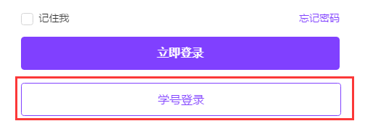

5.3 选择对应的学校名称，并输入正确的学号、姓名及统一的初始密码（xuetangx123）。

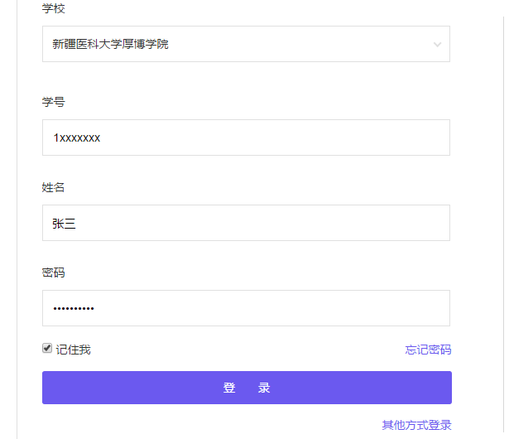

5.4 绑定邮箱，修改新密码，点击确认设置，成功登陆。

**（*首次登录必须绑定邮箱和密码，此步骤不能跳过）**

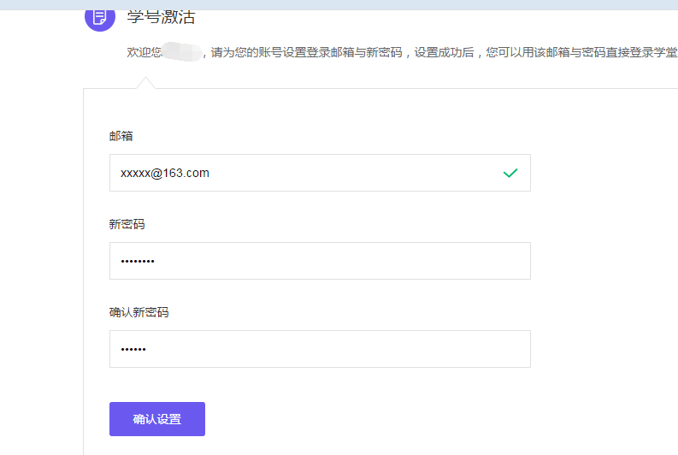

5.5 回到首页，点击右上方头像，进入“我的主页”。



5.6 点击“我的课程”，选择右侧课程开始学习（注：所有课程都已事先导入，切勿自行选课）

